
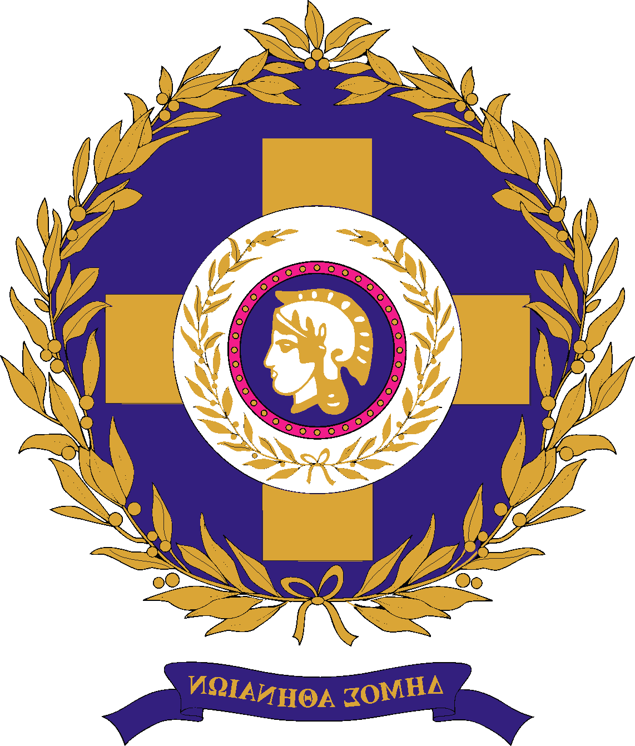

Συναυλία στην Εθνική Λυρική Σκηνή

με την Συμφωνική Ορχήστρα και τη Μικτή Χορωδία του Δήμου Αθηναίων
και την Χορωδία Ambitus Λεοντείου Λυκείου Νέας Σμύρνης

Μεγάλη Τετάρτη 23 Απριλίου 2008, 8:30 μμ

Σολίστ : Τζίνα Πούλου, σοπράνο,
Γιάννης Γιαννίσης, βαρύτονος

Μουσική Διεύθυνση: Λευτέρης Καλκάνης

Στο πλαίσιο των καθιερωμένων πλέον συναυλιών που προσφέρουν τα Μουσικά Σύνολα του Δήμου Αθηναίων στο αθηναϊκό κοινό, με ελεύθερη είσοδο, και στο κατανυκτικό πνεύμα των ημερών της Μεγάλης Εβδομάδας, διοργανώνεται συναυλία με έργα Ντβόρζακ και Φορέ, στην Εθνική Λυρική Σκηνή, την Μεγάλη Τετέρτη.

Τα έργα που θα παρουσιάσει η Συμφωνική Ορχήστρα σε σύμπραξη με τη Μικτή Χορωδία του Δήμου Αθηναίων και την Χορωδία Ambitus Λεοντείου Λυκείου Νέας Σμύρνης είναι :
Antonín Dvořák (1841-1904): Te Deum έργο 103
Gabriel Fauré (1845-1924): Requiem έργο 48

Τζίνα Πούλου, σοπράνο και ο Γιάννης Γιαννίσης, βαρύτονος
Εκκλησιαστικό όργανο : Χρήστος Παρασκευόπουλος
Διδασκαλία Μικτής Χορωδίας Δήμου Αθηναίων : Σταύρος Μπερής
Διδασκαλία Χορωδίας Ambitus Λεοντείου Λυκείου Νέας Σμύρνης :
Κατερίνα Βασιλικού

Πληροφορίες στα τηλέφωνα: 210 9243760, 210 9243855

